华东理工大学 2024 至 2025 学年（第 1 学期）
《软件项目管理实践》课程论文 2024 年 9 月
开课学院： 信息学院 任课教师： 刘井平
学生姓名： 单楚雄 学号： 21013025 成绩：

论文题目：高校图书管理系统

课程设计报告要求
根据给出的相关要求，在指定的时间内完成所选项目的需求分析、任务分解、进度管理、成本管理、团队管理，沟通管理，风险管理和软件配置管理。最后完成课程报告。详见相关文档。
教师评语：
该同学能够对所选项目进行项目的需求分析，并据此给出任务分解、进度管理、成本管理、团队管理，沟通管理，风险管理和软件配置管理的方案，并形成文档。内容（完备，较完备，基本完备），方案（合理，较合理，基本合理）。



《软件项目管理实践》
课程报告

班级： | 计算机211
学号： | 21013025
姓名： | 单楚雄

信息科学与工程学院
2024年9月

目录
一、引言 5
1.1 研究背景 5
1.2 研究目的 5
二、营销中台搭建的需求分析 5
2.1 市面上竞品的痛点 5
2.1.1 业务快速扩展的需求 5
2.1.2 营销管理问题的倒逼 5
2.2 标准营销中台的系统架构与模式 6
2.2.1 阿里、腾讯等案例分析 6
2.2.2 对其他企业的启示 6
2.3 具体功能说明 7
三、营销中台搭建的项目管理任务分解 7
3.1 子项目任务的分解 7
3.2.1 工作分解结构的构建原则 8
3.2.2 工作分解结构的应用实例 8
3.3 项目的里程碑任务 9
3.3.1 里程碑任务的设定依据 9
3.3.2 里程碑任务的监控与调整 9
四、营销中台搭建的项目进度设置管理 10
4.1 项目任务排序、任务间关系及时间间隔的设置 10
4.1.1 任务排序的原则与方法 10
4.1.2 任务间关系的分析与处理 10
4.2 任务时间的估算（PRET） 11
4.2.1 PRET 方法的原理与应用 11
4.2.2 影响任务时间估算的因素 11
4.3 PDM 网络图 11
4.3.1 PDM 网络图的绘制方法 11
4.3.2 PDM 网络图的分析与优化 11
4.4 关键路径 12
4.4.1 关键路径的识别方法 12
4.4.2 关键路径的管理策略 12
4.5 里程碑图 13
4.5.1 里程碑图的制作方法 13
4.5.2 里程碑图的应用价值 14
五、营销中台搭建的项目资源管理 14
5.1 软件项目资源库的建立 14
5.1.1 资源库的构建原则 14
5.1.2 资源库的内容与分类 14
5.2 项目任务责任矩阵 15
5.2.1 责任矩阵的制作方法 15
5.2.2 责任矩阵的应用实例 15
5.3 项目资源的分配 15
5.3.1 资源分配的原则与方法 15
5.3.2 资源分配的优化策略 16
5.4 项目资源冲突的解决方法 16
5.4.1 资源冲突的类型与原因 16
5.4.2 资源冲突的解决措施 16
六、营销中台搭建的项目成本管理 16
6.1 项目成本的构成分析 16
6.1.1 直接成本与间接成本 16
6.1.2 成本构成的影响因素 17
6.2 项目总成本的预算 17
6.2.1 预算编制的方法与流程 17
6.2.2 预算的调整与控制 17
6.3 项目成本超预算的解决方法 17
6.3.1 成本超预算的原因分析 18
6.3.2 成本超预算的应对措施 18
七、营销中台搭建的项目团队组建 18
7.1 项目团队的组建形式 18
7.1.1 团队组建形式的种类 18
7.1.2 团队组建形式的选择依据 18
7.2 项目团队的建设过程 19
7.2.1 团队建设的阶段与目标 19
7.2.2 团队建设的方法与策略 19
7.3 项目团队的沟通计划 19
7.3.1 沟通计划的制定原则 19
7.3.2 沟通计划的实施与监控 19
八、营销中台搭建的软件配置管理计划 20
8.1 配置库的建立及维护方法 20
8.1.1 配置库的结构与功能 20
8.1.2 配置库的维护策略 20
8.2 配置项目录结构 20
8.2.1 目录结构的设计原则 20
8.2.2 目录结构的应用实例 20
8.3 变更管理流程 21
8.3.1 变更管理的流程与步骤 21
8.3.2 变更管理的风险控制 21
九、结论与展望 21
9.1 研究结论总结 21
9.2 未来研究方向展望 21

一、引言

1.1 研究背景
在当今数字化时代，企业面临着激烈的市场竞争和快速变化的市场环境。营销中台作为企业数字化转型的关键要素，其重要性日益凸显。随着大数据、人工智能等技术的发展，营销中台不断演进，已成为企业实现营销目标和提升竞争力的重要工具。目前，许多企业已经认识到营销中台的价值，并积极投入资源进行建设。然而，营销中台的建设并非一蹴而就，需要从项目管理的角度进行全面规划和实施。

1.2 研究目的
从项目管理的角度出发，搭建营销中台需要明确目标、分解任务、合理安排进度、有效管理资源和成本等。首先，要确定营销中台的建设目标，例如提高营销效率、提升客户体验、实现精准营销等。然后，将项目任务进行分解，明确各个子项目的具体内容和责任人。在进度设置方面，要合理安排任务排序和时间间隔，估算任务时间，绘制 PDM 网络图和确定关键路径，制作里程碑图以监控项目进展。资源管理方面，建立软件项目资源库，明确项目任务责任矩阵，合理分配资源，解决资源冲突。同时，对项目成本进行构成分析和预算，制定成本超预算的解决方法。通过组建高效的项目团队，制定沟通计划和软件配置管理计划，确保营销中台的顺利建设和稳定运行。最终实现从零到一搭建起功能完善、高效稳定的营销中台，为企业的数字化转型提供有力支持。

二、营销中台搭建的需求分析

2.1 市面上竞品的痛点

2.1.1 业务快速扩展的需求
在当今竞争激烈的市场环境中，企业面临着不断变化的客户需求和市场趋势。为了满足业务快速扩展的需求，企业需要一个强大的营销中台来整合资源、提高效率。营销中台可以通过功能复用，构建 “大中台，小前台” 的架构，为业务快速扩展提供支持。例如，业务中台可以沉淀大量的用户行为数据，为后续利用大数据智能算法拓展新的商业模式奠定基础。同时，中台作为业务服务的提供方，能够不断为新业务提供能力支持，极大地提高企业的市场响应速度和竞争力。

2.1.2 营销管理问题的倒逼
当前，企业在营销管理方面面临着诸多问题，如支撑不敏捷、协同效率低、智能化不足等。这些问题严重制约了企业的发展，促使企业构建营销中台。例如，后端对前端人员的营销需求不能快速响应，一线人员无法实现营销规则和资源的快速部署；跨部门营销协作时流程慢、效率低，营销资源分配各自为战、无法全面统筹；营销规则依赖过往经验 “拍脑门”，客户筛选模型精准度不够等。营销中台的建设可以有效解决这些问题，提高企业的营销管理水平。

2.2 标准营销中台的系统架构与模式

2.2.1 阿里、腾讯等案例分析
以阿里为例，阿里巴巴在 2015 年全面启动中台战略，构建了 “大中台、小前台” 的组织机制和业务机制。阿里的营销中台包含狭义营销中台和数据中台两个方面。狭义营销中台主要包含前置层、规则层和奖励层。前置层有营销活动落地页快速搭建工具、营销数据埋点等；规则层包括活动基础规则、风控、白名单等；奖励层有现金红包、卡券、积分等。腾讯在 2019 年正式宣布成立技术委员会，负责实现内部分布式开源协同，加强基础研发，打造技术中台。腾讯的中台能力包括数据中台和技术中台，其中数据中台包括用户中台、内容中台、应用中台等；技术中台包括通信中台、AI 中台、安全中台等。
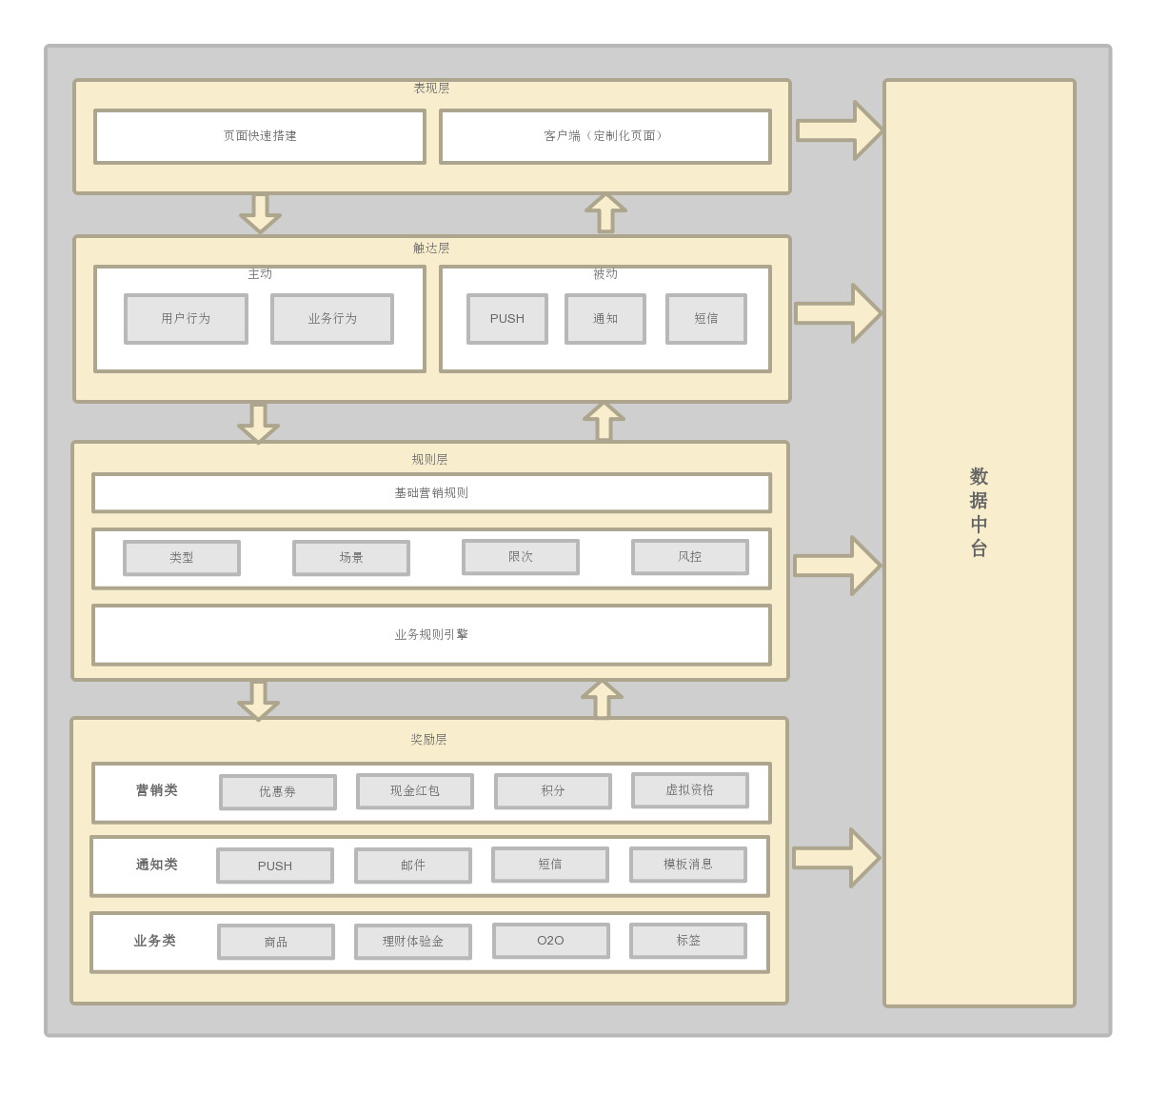

2.2.2 对其他企业的启示
对于不同规模的企业，阿里和腾讯的案例都有一定的启示。对于大型企业来说，可以借鉴阿里和腾讯的中台战略，构建完善的营销中台体系，整合企业内外部资源，提高营销效率和竞争力。对于中小企业来说，可以根据自身实际情况，选择性地引入营销中台的部分功能，如营销活动落地页快速搭建工具、数据分析等，逐步提升企业的营销管理水平。

2.3 具体功能说明
营销中台可以具备多种功能和营销能力。例如，用户运营方面，可以通过广告投放、社交裂变、短信、push 推送、流失召回等功能实现用户拉新和活跃度留存。活动运营方面，可以包含活动奖励和活动规则的系统管理能力，以及不同场景下的营销和活动埋点功能。活动奖励可以是实体商品、积分、现金奖励、电子商品（会员卡、优惠券）等，根据业务需求具备通用性，并与活动规则对接和财务结算时调用。活动规则包括用户参加条件、活动次数限制、白名单等。此外，营销中台还可以提供数据看板等功能，为营销决策提供数据支持。

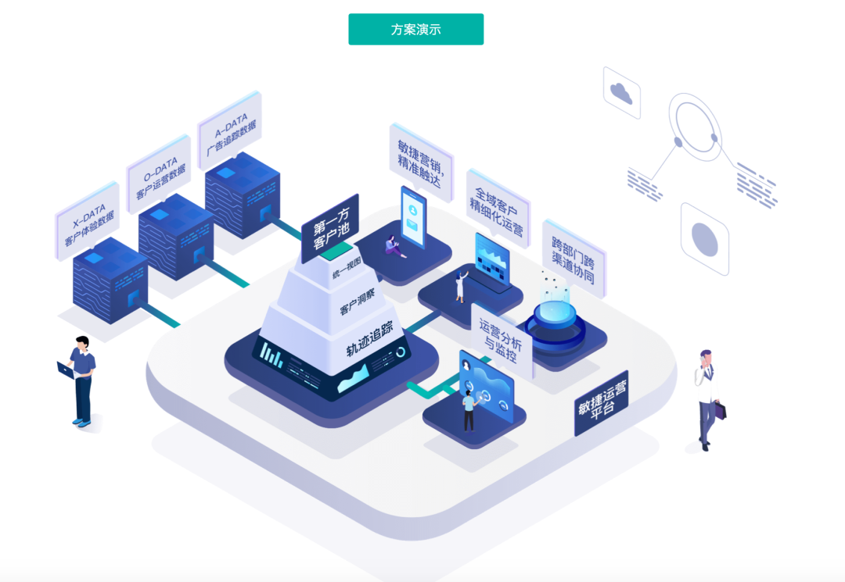

三、营销中台搭建的项目管理任务分解

3.1 子项目任务的分解
搭建营销中台氛围以下一些项目和具体的任务:搭建营销中台涵盖了以下一系列的项目以及具体的任务：首先，在项目规划方面，需要对营销中台的整体架构进行深入的分析和设计，确定各个模块的功能和相互之间的关系。其次，对于技术选型，要综合考虑各种技术方案的优缺点，选择最适合的技术栈来支撑营销中台的建设。然后，在具体任务执行上，要明确各项任务的责任人、时间节点和交付标准，确保任务能够按时、高质量地完成。例如，数据采集任务需要建立稳定的数据来源渠道，确保数据的准确性和完整性；数据分析任务则要运用先进的数据分析工具和算法，为营销决策提供有力的支持。此外，还需要建立有效的沟通机制，确保项目团队成员之间能够及时交流信息、协调工作，共同推进营销中台的建设。
搭建营销中台涵盖了以下一系列极为重要的项目以及具体且繁杂的任务：
首先，在项目规划方面，需要投入大量的时间和精力对营销中台的整体架构进行全面、深入的分析和精心设计。这不仅要考虑当前的业务需求，还要对未来的发展趋势进行准确预判，从而确定各个模块的功能以及它们相互之间的紧密关系。只有这样，才能确保营销中台在未来的使用过程中能够高效地运转，为企业的营销活动提供强有力的支持。
其次，对于技术选型，必须要综合、全面地考虑各种技术方案的优缺点。这需要对不同的技术进行深入的研究和比较，包括技术的成熟度、稳定性、可扩展性、安全性等多个方面。只有经过仔细的权衡和评估，才能选择出最适合企业实际情况的技术栈来支撑营销中台的建设。这样可以确保营销中台在技术层面上具备足够的竞争力，能够满足企业不断变化的业务需求。
然后，在具体任务执行上，要明确各项任务的具体责任人、精确的时间节点和严格的交付标准。这需要对每个任务进行详细的分解和规划，确保任务能够按时、高质量地完成。例如，数据采集任务需要建立稳定、可靠的数据来源渠道。这不仅要考虑数据的准确性，还要确保数据的完整性。只有这样，才能为后续的数据分析和营销决策提供坚实的数据基础。数据分析任务则要运用先进、高效的数据分析工具和算法。这需要不断地学习和探索新的数据分析技术，为营销决策提供有力的支持。
此外，还需要建立有效的沟通机制，确保项目团队成员之间能够及时、顺畅地交流信息、协调工作。这可以通过定期的会议、邮件沟通、即时通讯工具等多种方式来实现。只有团队成员之间保持良好的沟通和协作，才能共同推进营销中台的建设，确保项目的顺利进行。

3.2.1 工作分解结构的构建原则
构建工作分解结构（WBS）应遵循以下原则：一是完整性原则，确保所有的项目任务都被包含在 WBS 中；二是层次性原则，WBS 应具有清晰的层次结构，从项目的总体目标到具体的子任务逐步分解；三是可管理性原则，每个子任务都应是可管理的，即可以明确负责人、时间要求和成果标准；四是独立性原则，子任务之间应尽量相互独立，避免任务之间的重叠和交叉。

3.2.2 工作分解结构的应用实例
以下是营销中台搭建项目的工作分解结构表：
项目阶段 | 任务名称 | 任务描述 | 负责人
需求分析 | 需求调研 | 与相关部门沟通，了解营销中台需求 | 项目经理
 | 需求文档编写 | 整理需求调研结果，编写需求文档 | 产品经理
设计阶段 | 架构设计 | 设计营销中台的整体架构 | 技术负责人
 | 界面设计 | 设计营销中台的用户界面 | UI 设计师
开发阶段 | 前端开发 | 开发营销中台的前端页面 | 前端开发人员
 | 后端开发 | 开发营销中台的后端系统 | 后端开发人员
测试阶段 | 功能测试 | 对营销中台的功能进行测试 | 测试人员
 | 性能测试 | 测试营销中台的性能 | 测试人员
上线阶段 | 上线部署 | 将营销中台部署到生产环境 | 运维人员
 | 用户培训 | 对相关人员进行营销中台的使用培训 | 培训人员

3.3 项目的里程碑任务

3.3.1 里程碑任务的设定依据
里程碑任务的设定依据主要包括项目的关键节点和重要成果。例如，需求分析完成、设计方案确定、开发完成、测试通过、上线部署等都是项目的关键节点，可以设定为里程碑任务。设定里程碑任务的目的是监控项目进度，确保项目按时完成。

3.3.2 里程碑任务的监控与调整
在项目实施过程中，应定期监控里程碑任务的完成情况。可以通过项目管理工具、会议等方式进行监控。如果发现里程碑任务出现延迟或其他问题，应及时进行调整。调整的方法包括重新分配任务、调整时间计划、增加资源等。同时，要及时向相关人员通报里程碑任务的调整情况，确保项目团队的协同工作。

四、营销中台搭建的项目进度设置管理

4.1 项目任务排序、任务间关系及时间间隔的设置

4.1.1 任务排序的原则与方法
任务排序的原则主要包括重要性优先原则、紧急性优先原则以及依赖关系原则。重要性优先原则是指将对项目目标影响较大的任务排在前面。例如，需求调研和需求文档编写对于整个项目的方向起着关键作用，应优先安排。紧急性优先原则是考虑任务的时间紧迫性，如某些任务有严格的时间限制，需要提前处理。依赖关系原则要求在排序时考虑任务之间的先后顺序，确保前置任务先完成。
具体方法可以采用优先级矩阵，将任务按照重要性和紧急性进行打分，综合得分高的任务优先安排。同时，可以使用项目管理软件，如 Worktile 等，通过设置任务的优先级来进行排序。

4.1.2 任务间关系的分析与处理
任务间关系主要有四种类型：结束 - 开始（FS）、结束 - 结束（FF）、开始 - 开始（SS）、开始 - 结束（SF）。在营销中台搭建项目中，需求调研完成后才能进行需求文档编写，这是典型的 FS 关系。对于任务间的依赖关系，要明确标注在项目管理工具中，以便团队成员清楚了解。如果出现任务之间的冲突，需要及时进行调整。可以通过增加资源、调整任务时间或者重新分配任务等方式来解决。

任务间关系类型 | 示例 | 解决冲突方式
结束 - 开始（FS） | 需求调研完成后进行需求文档编写 | 增加资源、调整任务时间、重新分配任务
结束 - 结束（FF） | 无 | 增加资源、调整任务时间、重新分配任务
开始 - 开始（SS） | 无 | 增加资源、调整任务时间、重新分配任务
开始 - 结束（SF） | 无 | 增加资源、调整任务时间、重新分配任务

4.2 任务时间的估算（PRET）

4.2.1 PRET 方法的原理与应用
PRET（Program Evaluation and Review Technique）方法是一种用于项目时间管理的概率分析工具。它通过估算每个任务的最乐观时间、最悲观时间和最可能时间，计算出任务的预期时间，并使用加权平均法计算项目的整体时间。在营销中台搭建项目中，可以运用 PRET 方法对各个任务进行时间估算。例如，对于需求调研任务，最乐观时间可能为一周，最悲观时间可能为两周，最可能时间为一周半。通过计算得出该任务的预期时间，为项目进度计划提供更准确的时间依据。

4.2.2 影响任务时间估算的因素
影响任务时间估算的因素有很多。首先是任务的复杂性，复杂的任务通常需要更长的时间。比如营销中台的架构设计任务，由于涉及到多个系统的整合和复杂的业务逻辑，所需时间相对较长。其次是资源的可用性，包括人力资源和技术资源等。如果开发人员不足或者技术设备出现问题，会影响任务的进度。此外，外部因素如市场变化、客户需求变更等也可能导致任务时间的延长。

4.3 PDM 网络图

4.3.1 PDM 网络图的绘制方法
绘制 PDM 网络图的步骤如下：首先，列出所有的活动，即营销中台搭建项目中的各个任务。然后，确定活动间的逻辑关系，根据任务间的依赖关系标注 FS、FF、SS、SF 等类型。接着，绘制网络图，用节点代表活动，箭头表示活动之间的依赖关系。在绘制过程中，要注意节点的编号和标注，确保清晰可读。最后，计算活动的最早开始时间和最晚开始时间，为项目进度管理提供更详细的信息。

4.3.2 PDM 网络图的分析与优化
分析 PDM 网络图可以帮助我们确定项目的关键路径和非关键路径。关键路径上的活动是不能延误的，否则会影响整个项目的进度。对于非关键路径上的活动，可以在一定范围内进行调整，以优化项目进度计划。例如，如果发现某个非关键路径上的任务有较多的时间余量，可以考虑将其资源分配给关键路径上的任务，以加快项目进度。同时，要定期对 PDM 网络图进行更新和优化，以适应项目的变化。以下是营销中台搭建项目的 PDM 网络图：
活动 | 紧前活动 | 持续时间
需求调研 | 无 | 10 天
技术选型 | 需求调研 | 5 天
架构设计 | 技术选型 | 8 天
数据库设计 | 架构设计 | 7 天
前端开发 | 架构设计 | 12 天
后端开发 | 数据库设计 | 15 天
测试计划制定 | 前端开发、后端开发 | 3 天
功能测试 | 测试计划制定 | 10 天
性能测试 | 功能测试 | 5 天
上线准备 | 性能测试 | 3 天
项目上线 | 上线准备 | 1 天
在这个项目中，关键路径是需求调研->技术选型->架构设计->数据库设计->后端开发->功能测试->性能测试->上线准备->项目上线。关键路径上的活动不能延误，否则会影响整个项目的进度。
例如，如果在进行前端开发时发现有较多的时间余量，可以考虑将部分前端开发人员的资源分配给后端开发，以加快项目进度。同时，要定期对 PDM 网络图进行更新和优化，以适应项目的变化，比如需求变更、技术难题等情况。
需要注意的是，实际的营销中台搭建项目可能更加复杂，PDM 网络图也会相应地更加详细和准确。这个示例仅供参考。

4.4 关键路径

4.4.1 关键路径的识别方法
识别关键路径的方法主要有两种。一种是通过计算活动的时间相加得到的最长路径来确定项目的关键路径。另一种是由表格中的总时差值可看出，活动具有正的最小时差的任务构成关键路径。在营销中台搭建项目中，可以使用项目管理软件或者手动计算的方式来确定关键路径。关键路径上的任务通常是项目的关键节点，需要重点关注和管理。

4.4.2 关键路径的管理策略
关键路径的管理策略包括资源优先分配、风险及时管理以及进度持续监控。对于关键路径上的任务，要确保资源的充足供应，如优先安排技术能力强的开发人员。同时，要对可能出现的风险进行提前预测和管理，如技术难题、需求变更等。在项目实施过程中，要持续监控关键路径上任务的进度，及时发现问题并采取措施解决。

4.5 里程碑图

4.5.1 里程碑图的制作方法
制作里程碑图的流程如下：首先，确定项目的里程碑事件，如需求分析完成、设计方案确定、开发完成、测试通过、上线部署等。然后，在时间轴上标注这些里程碑事件的时间节点。可以使用项目管理软件或者绘图工具来制作里程碑图。在制作过程中，要注意里程碑事件的描述清晰准确，时间节点合理。以下是根据活动信息制作的里程碑图：

里程碑事件 | 时间节点
需求调研开始 | 第 1 天
需求调研完成 | 第 10 天
技术选型开始 | 第 11 天
技术选型完成 | 第 15 天
架构设计开始 | 第 16 天
架构设计完成 | 第 23 天
数据库设计开始 | 第 24 天
数据库设计完成 | 第 30 天
前端开发开始 | 第 24 天
前端开发完成 | 第 35 天
后端开发开始 | 第 31 天
后端开发完成 | 第 45 天
测试计划制定开始 | 第 46 天
测试计划制定完成 | 第 48 天
功能测试开始 | 第 49 天
功能测试完成 | 第 58 天
性能测试开始 | 第 59 天
性能测试完成 | 第 63 天
上线准备开始 | 第 64 天
上线准备完成 | 第 66 天
项目上线 | 第 67 天

4.5.2 里程碑图的应用价值
里程碑图在项目进度管理中具有重要价值。它可以直观地展示项目的进度情况，让项目团队和相关人员一目了然。通过里程碑图，能够及时发现项目的延迟或提前情况，以便采取相应的措施。同时，里程碑图也可以作为项目沟通的重要工具，方便团队成员之间以及与上级领导的沟通和汇报。

五、营销中台搭建的项目资源管理

5.1 软件项目资源库的建立

5.1.1 资源库的构建原则
构建资源库的原则是为了确保项目资源的高效管理和利用。目标是建立一个全面、准确、易于访问的资源库，为项目的顺利进行提供有力支持。原则包括正确性原则，确保资源的准确性和可靠性，避免错误信息对项目造成不良影响；系统性原则，资源库的内容应具有系统性，能够涵盖项目所需的各种资源；应用性原则，资源库的内容要符合项目实际应用需求，能够为项目团队提供切实可行的帮助。

5.1.2 资源库的内容与分类
资源库的内容包括人力资源、技术资源、物力资源等。人力资源方面，涵盖项目团队成员的技能信息、工作经验、可用时间等。技术资源包括软件开发工具、数据库管理系统、服务器等。物力资源包括办公设备、场地等。分类方法可以按照资源类型进行分类，如人力资源库、技术资源库、物力资源库等。也可以按照项目阶段进行分类，如需求分析资源库、设计阶段资源库、开发阶段资源库等。

5.2 项目任务责任矩阵

5.2.1 责任矩阵的制作方法
制作责任矩阵的步骤如下：首先，列出项目的所有任务和团队成员。然后，针对每个任务，确定主要负责人、协助人员以及相关的审批人员。可以使用字母或符号来表示不同的责任级别，如 “R”（负责）、“A”（批准）、“S”（支持）、“I”（告知）等。最后，对责任矩阵进行审查和更新，确保所有人对自己的职责有明确的了解。制作责任矩阵的技巧包括确保任务的全面性，避免遗漏重要任务；明确责任级别，避免职责不清；定期更新责任矩阵，以适应项目的变化。

5.2.2 责任矩阵的应用实例
以营销中台搭建项目为例，假设项目中有需求调研、架构设计、开发、测试等任务。责任矩阵可以如下所示：

任务名称 | 项目经理 | 产品经理 | 技术负责人 | 开发人员 | 测试人员
需求调研 | R | S | I | I | I
架构设计 | R | I | A | S | I
开发 | I | I | R | A | S
测试 | I | I | I | R | A
通过责任矩阵，可以清晰地看到每个任务的责任分配情况，提高团队协作效率。

5.3 项目资源的分配

5.3.1 资源分配的原则与方法
资源分配的原则包括公平原则，确保每个项目任务都能得到合理的资源分配；效率原则，优先分配资源给能够产生最大效益的任务；优先原则，根据任务的紧急程度和重要性进行资源分配。资源分配的方法可以采用基于项目优先级的资源分配方法，根据项目的紧急性和重要性，优先分配资源给高优先级的项目；基于资源利用率的资源分配方法，将资源分配给能够发挥其最大效用的项目；基于项目效益的资源分配方法，根据项目的预期效益，将资源分配给具有更高回报的项目；基于资源需求的资源分配方法，根据项目对资源的实际需求，合理分配所需的资源。

5.3.2 资源分配的优化策略
资源分配的优化策略包括动态调整资源，根据项目进展和资源需求的变化，适时调整资源分配；采用灵活的资源分配方式，如按需分配、比例分配等；优先解决资源瓶颈问题，找出项目中的资源瓶颈，并优先分配资源以解决瓶颈问题；加强跨部门协作，实现资源整合，通过建立有效的沟通机制，整合各部门资源，提高资源利用效率。

5.4 项目资源冲突的解决方法

5.4.1 资源冲突的类型与原因
资源冲突的类型主要包括资源短缺冲突，即项目所需的资源总量超过了可用资源量；资源分配不均冲突，不同任务之间的资源分配不合理，导致某些任务资源过剩，而某些任务资源不足；资源争夺冲突，多个项目或任务同时竞争同一资源。资源冲突的产生原因主要有项目需求不明确，导致资源估算不准确；资源管理不善，缺乏有效的资源分配和协调机制；项目进度变化，导致资源需求发生变化；外部因素影响，如市场变化、客户需求变更等。

5.4.2 资源冲突的解决措施
解决资源冲突的具体措施和方法包括资源调配，根据项目的实际需求，重新调整资源的分配；推迟资源开始工作时间，在不影响项目整体进度的前提下，合理调整资源的使用时间；替换资源，寻找可替代的资源来满足项目需求；设置资源加班时间，在紧急情况下，适当安排资源加班；调整资源日历，根据项目进度和资源可用性，调整资源的工作时间安排；只使用资源的一部分工作时间，合理分配资源的工作量，提高资源利用效率。同时，要加强项目管理，提高资源估算的准确性，建立有效的资源管理机制，及时应对项目进度变化和外部因素影响。

六、营销中台搭建的项目成本管理

6.1 项目成本的构成分析

6.1.1 直接成本与间接成本
在营销中台搭建项目中，直接成本主要包括直接支出和间接费用。直接支出包含直接材料，如软件开发所需的服务器、数据库等硬件设备；直接人工，即开发人员、测试人员等的工资、补贴；其他直接支出如为特定项目购买的软件授权费用等。间接成本则包括间接材料，如用于多个项目的办公用品等；间接人工，如管理人员的工资；间接费用，如办公场地的租金、水电费等。与直接成本相比，直接成本可以直接追踪到特定的营销中台搭建项目上，追踪起来相对容易，且通常是较大的成本项目，对项目成本构成有着较大的影响。而间接成本不能直接追踪到特定项目上，需要通过一定的分配方法分摊到各个项目上，通常是较小的成本项目，对项目成本构成的影响相对较小。

6.1.2 成本构成的影响因素
影响项目成本构成的因素有很多。首先，项目的规模和复杂程度是重要因素之一。如果营销中台的功能需求复杂，涉及多个系统的整合和大量的数据处理，那么直接成本中的技术资源投入就会增加，如需要更强大的服务器和更复杂的数据库管理系统，从而导致直接成本上升。其次，人力资源的素质和数量也会影响成本构成。高素质的开发人员和测试人员通常工资较高，会增加直接人工成本。如果项目需要大量的人力资源，也会使成本上升。此外，外部市场环境的变化也会对成本构成产生影响。例如，服务器等硬件设备的价格波动、软件授权费用的调整等，都可能导致直接成本的变化。而间接成本则可能受到办公场地租金上涨、水电费增加等外部因素的影响。

6.2 项目总成本的预算

6.2.1 预算编制的方法与流程
预算编制主要有以下方法和流程：首先，计算出各活动所需的成本（包括应急储备）。对于营销中台搭建项目，需要对需求调研、架构设计、开发、测试等各个阶段的活动进行成本估算。例如，需求调研阶段的成本可能包括调研人员的工资、差旅费等；开发阶段的成本可能包括开发人员的工资、软件开发工具的费用等。然后，汇总得出工作包的成本（包括应急储备）。将各个活动的成本按照工作包进行汇总，如将需求调研和需求文档编写等活动归入需求分析工作包。接着，汇总各个工作包，得到控制账户的成本（包括应急储备）。再汇总各个控制账户，得到项目的成本（包括应急储备）。对成本汇总的结果（包括应急储备）进行验证和调整，经批准后形成项目成本基准。最后，增加一定的管理储备，得出项目预算。

6.2.2 预算的调整与控制
在项目实施过程中，可能需要对预算进行调整和控制。如果项目范围发生变化，如增加了新的功能需求，那么预算可能需要相应地调整。此时，需要重新估算新增功能的成本，并对整个项目的预算进行更新。同时，要对预算进行严格的控制，建立相应的报告机制，及时跟踪项目的财务状况。如果发现实际成本与预算出现偏差，要及时分析原因，并采取相应的纠正措施。例如，如果发现某个阶段的成本超出预算，可以考虑优化资源分配、调整项目进度等方式来控制成本。

6.3 项目成本超预算的解决方法

6.3.1 成本超预算的原因分析
成本超预算的原因主要有以下几个方面。一是范围界定不当和预期不一致。如果在项目规划阶段对项目的范围定义不清晰，可能会导致在项目实施过程中出现额外的工作任务，从而增加成本。二是低估估算工作所需的时间。在进行成本估算时，如果对任务的时间估计不足，可能会导致人力资源成本增加。三是未检查的范围蔓延。随着项目的进行，可能会出现未经估算和批准就提交额外工作、在已商定的范围之外进行多轮反馈等情况，导致成本超支。四是无法控制的外部因素，如第三方服务涨价、团队成员生病需要雇用承包商等。这些因素都可能导致项目成本超出预算。

6.3.2 成本超预算的应对措施
针对成本超预算的情况，可以采取以下措施。首先，明确项目范围，始终让团队和客户中的关键决策者参与进来，降低项目后期出现 “其他声音” 的风险。在项目规划阶段，将项目范围详细记录在工作说明书中，并明确变更管理流程。其次，要求团队跟踪时间，了解估算结果的准确性，以便调整工作量和优先级。再次，加强与客户的良好沟通，建立牢固、互信的关系，当项目出现问题时，共同解决预算超支等问题。此外，使用项目成本管理工具，如 8Manage PM 项目管理系统，能够更好地控制成本。如果成本超支严重，可以考虑重新评估项目范围，寻找替代方案，优化资源利用，紧缩时间表，寻求赞助商或合作伙伴支持等。

七、营销中台搭建的项目团队组建

7.1 项目团队的组建形式
选择合适的团队组建形式，提高团队协作效率。

7.1.1 团队组建形式的种类
常见的团队组建形式有职能型、项目型和矩阵型。职能型团队是按照职能部门划分，如技术部门、产品部门、运营部门等，成员在各自部门内工作，跨部门协作相对较少。这种形式的特点是专业性强，资源集中在特定领域，但沟通协调成本较高。项目型团队则是为了特定项目而组建，成员全职投入项目，项目经理拥有较大的权力。其特点是目标明确，决策迅速，但项目结束后团队可能面临解散。矩阵型团队结合了职能型和项目型的特点，成员既属于职能部门又参与项目工作，项目经理和职能经理共同管理。这种形式兼具专业性和灵活性，能够更好地平衡资源和项目需求。

7.1.2 团队组建形式的选择依据
选择团队组建形式需要考虑多个因素。首先是项目的规模和复杂程度。如果项目规模较大、涉及多个领域，矩阵型团队可能更合适，能够充分整合各职能部门的资源。如果项目相对简单、专业性强，职能型或项目型团队可能更高效。其次是企业的组织文化和管理风格。如果企业强调职能部门的专业性和稳定性，职能型团队可能更符合企业文化。如果企业鼓励创新和快速决策，项目型团队可能更受青睐。最后是项目的时间要求和资源可用性。如果项目时间紧迫，需要快速组建团队并决策，项目型团队可能更合适。如果资源有限，需要充分利用现有职能部门的资源，矩阵型团队可能是更好的选择。

7.2 项目团队的建设过程
加强项目团队建设，提升团队凝聚力和战斗力。

7.2.1 团队建设的阶段与目标
团队建设通常分为形成阶段、震荡阶段、规范阶段和表现阶段。形成阶段的目标是让团队成员相互认识，明确项目目标和各自的角色。震荡阶段可能会出现冲突和矛盾，目标是解决问题，建立团队规则和沟通机制。规范阶段团队成员开始协作，目标是提高工作效率，建立良好的团队氛围。表现阶段团队达到高效运作，目标是实现项目目标，持续提升团队绩效。

7.2.2 团队建设的方法与策略
团队建设的方法和策略包括开展团队活动，如户外拓展、团队聚餐等，增强团队成员之间的信任和合作。提供培训和学习机会，提升团队成员的专业技能和综合素质。建立激励机制，如奖励优秀员工、表彰团队贡献等，激发团队成员的积极性和创造力。鼓励团队成员参与决策，提高团队成员的责任感和归属感。

7.3 项目团队的沟通计划
制定有效的沟通计划，确保团队信息畅通。

7.3.1 沟通计划的制定原则
沟通计划的制定应遵循明确性原则，确保沟通的目标、内容和方式清晰明确。及时性原则，保证信息能够及时传递，避免延误。准确性原则，确保信息的准确性和可靠性。开放性原则，鼓励团队成员积极参与沟通，分享意见和建议。

7.3.2 沟通计划的实施与监控
实施沟通计划可以通过定期召开团队会议、使用项目管理工具进行信息共享、建立沟通渠道如即时通讯工具等方式。监控沟通计划的执行情况可以通过收集团队成员的反馈、观察沟通效果、评估沟通效率等方法。如果发现沟通存在问题，及时调整沟通计划，确保团队信息畅通。

八、营销中台搭建的软件配置管理计划

8.1 配置库的建立及维护方法

8.1.1 配置库的结构与功能
配置库通常分为开发库、受控库和产品库。开发库用于开发人员日常工作，存放正在开发中的代码和文档等。受控库在开发过程中起到质量控制的作用，经过评审和测试的代码和文档会进入受控库。产品库则存放最终发布的软件产品。
功能方面，配置库能够实现版本控制，记录软件的不同版本，方便回溯和比较。同时，它可以确保团队成员获取到一致的代码和文档，避免混乱。还能进行权限管理，控制不同人员对配置库的访问权限，保证数据安全。

8.1.2 配置库的维护策略
首先，要定期进行备份，防止数据丢失。可以设置自动备份机制，例如每天或每周进行一次备份。其次，建立严格的入库和出库流程。代码和文档在进入配置库前要经过严格的评审和测试，确保质量。从配置库中取出的代码和文档也要进行记录，以便追踪。再者，对配置库的权限进行定期审查，根据项目进展和人员变动及时调整权限。同时，要对配置库的使用进行培训，让团队成员熟悉配置库的操作方法和规范。

8.2 配置项目录结构

8.2.1 目录结构的设计原则
目录结构的设计应遵循清晰性原则，使得各个模块和文件易于查找和识别。分层原则也很重要，按照项目的不同阶段、模块和功能进行分层设计。例如，可以分为需求文档、设计文档、开发代码、测试报告等层次。可扩展性原则确保目录结构能够适应项目的变化和扩展，方便添加新的模块和功能。一致性原则要求目录结构在整个项目中保持统一，方便团队成员协作。

8.2.2 目录结构的应用实例
以营销中台搭建项目为例，可以设计如下目录结构：一级目录为 “营销中台项目”，下分 “需求文档”、“设计文档”、“开发代码”、“测试报告” 等二级目录。“需求文档” 中可以存放市场需求分析、用户需求文档等；“设计文档” 包括架构设计、界面设计等；“开发代码” 按照不同的功能模块进行划分，如用户管理模块、活动管理模块等；“测试报告” 则存放各种测试用例和测试结果。这样的目录结构清晰明了，方便团队成员快速找到所需的文件和模块。

8.3 变更管理流程

8.3.1 变更管理的流程与步骤
变更管理流程一般包括变更申请、变更评估、变更批准、变更实施和变更验证等步骤。当有变更需求时，提出变更申请，说明变更的原因、内容和影响。然后，由相关人员对变更进行评估，包括技术可行性、对项目进度和成本的影响等。评估通过后，经过批准才能进行变更实施。变更实施完成后，要进行验证，确保变更达到预期效果，且没有引入新的问题。

8.3.2 变更管理的风险控制
变更管理中可能存在的风险包括变更影响范围评估不准确、变更实施过程中出现问题、变更导致项目进度延迟等。为了控制这些风险，可以采取以下措施：在变更申请阶段，充分收集信息，进行全面的影响分析。在变更实施前，制定详细的实施计划，并进行充分的测试。建立变更管理的沟通机制，及时向相关人员通报变更的进展和问题。同时，要对变更进行严格的版本控制，确保可以随时回滚到之前的版本。如果变更导致项目进度延迟，要及时调整项目计划，采取措施加快进度。

九、结论与展望

9.1 研究结论总结
本文深入探讨了营销中台的搭建与管理，从项目管理的多个角度进行了全面分析。首先，明确了营销中台搭建的需求，包括业务快速扩展和解决营销管理问题的倒逼。通过对阿里、腾讯等案例的分析，为不同规模的企业提供了启示。接着，详细阐述了项目管理任务分解、进度设置管理、资源管理、成本管理、团队组建和软件配置管理等方面的内容。
在项目管理任务分解方面，明确了子项目任务的分解方法，构建了工作分解结构表，设定了里程碑任务。在进度设置管理中，介绍了任务排序、时间估算、PDM 网络图、关键路径和里程碑图的制作与应用。资源管理方面，建立了软件项目资源库，制作了责任矩阵，提出了资源分配和冲突解决的方法。成本管理部分分析了项目成本的构成，介绍了预算编制、调整与控制的方法，以及成本超预算的原因和应对措施。团队组建方面，探讨了不同的组建形式、建设过程和沟通计划。软件配置管理计划则涵盖了配置库的建立与维护、目录结构设计和变更管理流程。
总之，本文为企业搭建营销中台提供了全面的理论指导和实践方法。

9.2 未来研究方向展望
未来在营销中台领域，可以从以下几个方向进行深入研究。
首先，随着人工智能和大数据技术的不断发展，探索如何更好地利用这些技术提升营销中台的智能化水平。例如，通过人工智能算法实现更精准的用户画像和个性化营销推荐，利用大数据分析优化营销活动的效果评估和策略调整。
其次，研究营销中台与其他企业系统的集成与协同。营销中台作为企业数字化转型的关键环节，需要与企业的 ERP、CRM 等系统进行深度融合，实现数据的无缝对接和业务流程的优化。
再者，关注营销中台的安全性和隐私保护。随着数据的价值日益凸显，营销中台所涉及的大量用户数据面临着安全风险。未来需要加强数据加密、访问控制等安全措施，确保用户数据的安全和隐私。
最后，开展对营销中台的持续优化和创新研究。随着市场环境的变化和用户需求的不断升级，营销中台需要不断进行优化和创新，以适应新的挑战和机遇。例如，探索新的营销模式和渠道，提升用户体验和参与度。
综上所述，营销中台领域具有广阔的发展前景和研究价值，未来的研究将为企业的营销创新和数字化转型提供更有力的支持。

